THÔNG TIN DỰ ÁN

|  |  |  |  |  |
| --- | --- | --- | --- | --- |
| **Tên Dự Án** | XÂY DỰNG WEBSITE DỊCH VỤ TỔ CHỨC SỰ KIỆN | | | |
| **Tiêu Đề** |  | | | |
| **Ngày bắt đầu** | 01– 06 – 2018 | **Ngày kết thúc** | 06 – 07– 2018 | |
| **Nơi thực hiện** | Khoa công nghệ thông tin đại học Duy Tân | | | |
| **Giảng Viên Hướng Dẫn** | Nguyễn Tấn Thuận  Email: nguyentanthuan2008@yahoo.com  Số điện thoại: 0904626276 | | | |
| **Chủ Sản Phẩm và Thông Tin Liên Hệ** |  | | | |
| **Đối Tác** | Duy Tan University | | | |
| **Quản Lý Dự Án và Quản Lý Quy Trình Scrum** | Bùi Đức Nam | Email: namkhang714@gmail.com | | SĐT: 01686077144 |
| **Thành Viên** | Phương Văn Cường | Email: cuongphuong.dtu@gmail.com | | SĐT: 0906404321 |
| Trần Khắc Hữu | Email:trankhachuu123@gmail.com | | SĐT: 01698453778 |
| Đoàn Ngọc Tân | Email: tandoan@gmail.com | | SĐT: 0905679008 |
| Nguyễn Văn Mạnh | Email: manhga123@gmail.com | | SĐT: 01626082240 |

|  |  |  |  |
| --- | --- | --- | --- |
| **TÊN TÀI LIỆU** | | | |
| **Tên Tài Liệu** | Proposal Document | | |
| **Người thực hiện (s)** | Phương Văn Cường | | |
| **Vị Trí** | Team Member | | |
| **Chữ kí Thực Hiện** | 01/06/2018 | **Tên file:** | [] Proposal |

|  |  |  |  |
| --- | --- | --- | --- |
| **PHIÊN BẢN** | | | |
| **Phiên bản** | **Người thực hiện** | **Chữ kí cập nhật** | **Nội dung** |
| 1.1 | Phương Văn Cường | 01/06/2018 | Tạo proposal document |
|  |  |  |  |
|  |  |  |  |

|  |  |  |  |
| --- | --- | --- | --- |
| **PHÊ DUYỆT TÀI LIỆU** | | | |
| **Cố vấn** | Nguyễn Tấn Thuận | **Chữ kí** |  |
| **Chữ kí** |  |
| **Chủ sản phẩm** | Phương Văn Cường | **Chữ kí:** |  |
| **Ngày:** |  |
| **Trường nhóm** | Bùi Đức Nam | **Chữ kí:** |  |
| **Ngày:** |  |
| **Thành viên** | Nguyễn Văn Mạnh | **Chữ kí:** |  |
| **Ngày:** |  |
| Đoàn Ngọc Tân | **Chữ kí:** |  |
| **Ngày:** |  |
| Trần Khắc Hữu | **Ngày** |  |
| **Chữ kí** |  |
| Phương Văn Cường | **Ngày** |  |
| **Chữ kí** |  |

**MỤC LỤC**

1. Giới thiệu dự án 4

1.1. Mục đích 4

1.2. Phạm vi 4

1.3. Tài liệu tham khảo 4

2. Tổng Quan Dự Án 5

2.1. Khái quát dự án 5

2.2. Các giải pháp đề xuất 5

2.2.1. Mục tiêu dự án 5

2.2.2. Mô tả hệ thống 5

2.2.3. Công nghệ sử dụng 6

2.2.4. Tài nguyên khác 6

3. Quy trình phát triển 6

3.1. Khái Quát về Scrum 6

3.3.1. Mô tả về Scrum 6

3.3.1. Xử Lý 10

3.1.3 . Các rule cần định nghĩa trong scrum 11

**3.2.** **Kế hoạch tổng thể:** 11

**3.3.** **Thành phần quản lý** 11

3.3.1. Tài nguyên cần thiết 13

# Giới thiệu dự án

## Mục đích

* Tài liệu này sẽ cho chúng ta một cái nhìn tổng quan , mục đích và lý do dự án này được tạo ra.
* Nó còn cho bạn thêm thông tin chi tiết về cách mà hệ thống làm việc , mô hình như thế nào, lịch trình phát triển, rủi ro, các giải pháp cho mọi người và doanh nghiệp khi sử dụng ứng dụng này.

## Phạm vi

* Bên cạnh cung cấp cho bạn tài liệu chi tiết, nó cũng sẽ đưa ra thông tin các thành viên phát tiển dự án, các xử lý, các framework chúng ta áp dụng vào phát triển.
* Đây là tài liệu đưa ra kế hoạch phát tiển từng bước của phần mềm theo quy trình phát tiển Scrum bao gồm : Chữ kí bắt đầu, Chữ kí kết thúc, tổng thời gian làm việc … Đây là kế hoạch chung và sẽ được cập nhật đầy đủ cùng với tiến trình xử lý phần mềm trong phiên tiếp theo. Mục đích bao gồm giới thiệu các giải pháp; quyết định cách tiếp cận tốt nhất để phát triển phần mềm với sự tối ưu về giá, giảm rủi ro.

## Tài liệu tham khảo

|  |  |  |
| --- | --- | --- |
| **STT** | **Tài liệu tham khảo** | **Thông tin tài liệu** |
| 1 | Dự án scrum | <https://en.wikipedia.org/wiki/Scrum_(software_development)> |
| [https://scrum.org](https://scrum.org/) |
| 2 | Công nghệ | PHP, MYSQL, HTML, CSS, JAVASCRIPT |
| VISUA STUDIO CODE, CHROMEhttp://www.codeproject.com/ |
| 3 | Thông tin | Tài liệu yêu cầu |

# Tổng Quan Dự Án

## Khái quát dự án

Cung cấp một công cụ giúp nhà tổ chức có thể tương tác với khách hàng, thông qua công cụ này khách hàng có thể theo dõi, tìm kiếm các thông tin về dịch vụ và đặt dịch vụ thông qua website linh hoạt hơn , khách hàng có thể tự động thay đổi cắc giảm, thêm bớt theo mong muốn của mình để phù hợp với tài chính, sở thích , ….

**Mô tả vấn đề**

Ngày nay nhu cầu sử dụng dịch vụ trực tuyến vô cùng phổ biến, việc đăng kí tổ chức một sự kiện vô cùng mất thời gian, vì vậy việc đăng kí tổ chức trực tuyến là một nhu cầu chính đáng.

**http://quangminhvnsoft.com/phan-mem-quan-ly-mam-non-kidsoft-p14.html**

## Giảicc2.2. Các giải pháp đề xuất

Nhóm chúng tôi muốn xây dựng một hệ thống có các tính năng cho nhà tổ chức, và khách hàng.

* Nhà tổ chức

+ Xây dựng các gói dịch vụ.

+ Cập nhật danh sách món.

* Khách hàng

+ Tìm kiếm đăng kí gói dịch vụ.

+ Set úp các gói dịch vụ theo nhu cầu.

+ Tìm kiếm tham khảo cách thức tổ chức.

### 2.2.1. Mục tiêu dự án

Website giúp nhà tổ chức mang đến cho khách hàng các thông tin hữu ích và những công cụ tiện lợi giúp khách hàng lập kế hoạch tổ chức, dễ dàng quản lý ngân sách, lựa chọn các gói dịch vụ mong muốn, thuận tiện cho quá trình chuẩn bị tổ chức.

### 2.2.2. Mô tả hệ thống

Hệ thống gồm có :

+ Đăng kí và quản lý dịch vụ

+ Tìm kiếm thông tin

### 2.2.3. Công nghệ sử dụng

* Ngôn ngữ lập trình : PHP, HTML5, CSS3, Javascript, ReactJS
* Môi trường phát triển : Linux server
* Cơ sở dữ liệu: MYSQL
* Công cụ phát triển: Visua Studio Code, Chrome

### 2.2.4. Tài nguyên khác

* Nhân lực: 5 Người
* Ngân sách: Không giới hạn
* Thời gian: 2 tháng.

# Quy trình phát triển

## Khái Quát về Scrum

Scrum là một quy trình quản lý và kiểm soát được áp dụng trong các dự án phát triển phần mềm giúp loại bỏ những công đoạn phức tạp và chỉ tập trung vào những công đoạn cần thiết đáp ứng được nhu cầu của khác hàng đưa ra.

### 3.3.1. Mô tả về Scrum

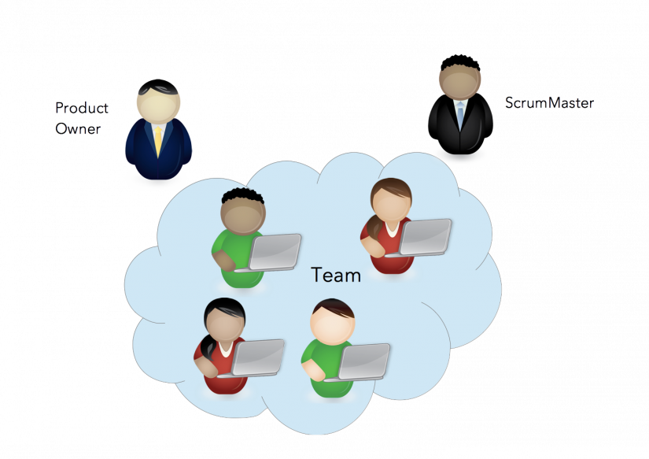

***Hình 1. Các vị trí chủ chốt trong Scrum***

Có 3 vị trí chủ chốt trong scrum là:

**Chủ dự án :** **Product Owner (Chủ sản phẩm)** chịu trách nhiệm tối đa hóa giá trị của sản phẩm và công việc của nhóm Phát triển.

* Xác định tính năng của sản phẩm
* Quyết định ngày và nội dung cho mỗi lần phát hành
* Chịu trách nhiệm về lợi nhuận của sản phẩm (ROI)
* Xác định độ ưu tiên cho các chức năng dựa trên số liệu thị trường
* Thay đổi độ ưu tiên và chức năng sau mỗi lần lặp (nếu cần)
* Chấp nhận hay loại bỏ kết quả công việc

**Scrum Master:** chịu trách nhiệm đảm bảo mọi người hiểu và dùng được Scrum. Scrum Master thực hiện việc này bằng cách đảm bảo Nhóm Scrum tuân thủ lý thuyết, các kĩ thuật thực hành và các quy tắc của Scrum.

* Đại diện quản lý dự án
* Chịu trách nhiệm đưa ra các giá trị và công việc của Scrum
* Giải quyết các khó khăn
* Bảo đảm nhóm hoạt động hết công suất và hiệu quả
* Tạo sự hợp tác chặt chẽ giữa các vai trò, chức năng
* Giúp nhóm tránh khỏi sự can thiệp từ bên ngoài
* Scrum Master phục vụ gì cho Product Owner?
* Tìm kiếm các kĩ thuật để quản lý hiệu quả Product Backlog
* Giao tiếp tích cực với Nhóm Phát triển về tầm nhìn, mục đích và các hạng mục của Product Backlog
* Huấn luyện cho Nhóm Phát triển biết cách tạo ra các hạng mục Product Backlog thật rõ ràng và đơn giản
* Hiểu rõ việc lập kế hoạch dài hạn sản phẩm trong một môi trường thực nghiệm
* Hiểu rõ và thực hành sự linh hoạt (agility)
* Thúc đẩy các sự kiện Scrum theo yêu cầu hoặc khi cần thiết

**Nhóm Phát triển:** gồm các chuyên gia làm việc để cho ra các phần tăng trưởng có thể phát hành được (potentially releasable) cuối mỗi Sprint. Chỉ các thành viên của nhóm phát triển mới tạo ra các phần tăng trưởng này .

Nhóm Phát triển được cấu trúc và trao quyền để tổ chức và quản lý công việc của họ. Sự hợp lực sẽ tối ưu hóa nỗ lực và hiệu quả tổng thể của Nhóm Phát triển. Nhóm Phát triển có các đặc trưng sau:

* **Các Thuật ngữ**

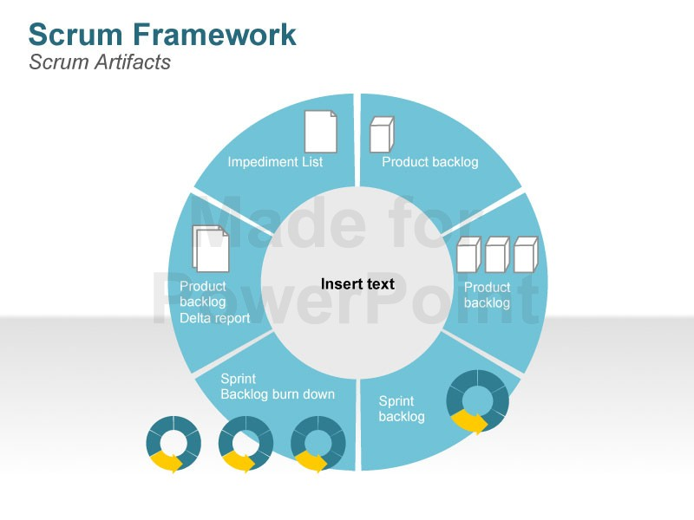

***Hình 2: Các đối tượng, phương tiện của scrum ( Artifacts)***

**- Product Backlog** là một tập hợp của nhiều Hạng mục **Product Backlog**. Một Hạng mục **Product Backlog** có thể được mô tả dưới bất cứ hình thức nào, chẳng hạn như: User Story, User Case, User Scenario,…

Sprint: 1 giai đoạn của dự án với thời gian cố định. Độ dài của 1 sprint sẽ được team và PO quyết định. Thông thường là từ 1 - 4 tuần.

**- Sprint Backlog** là bảng công việc được [Nhóm phát triển](http://hocvienagile.com/agipedia/nhom-phat-trien/) sử dụng để quản lý quá trình phát triển trong một [Sprint](http://hocvienagile.com/agipedia/sprint/). Sprint Backlog được [Nhóm phát triển](http://hocvienagile.com/agipedia/nhom-phat-trien/) tạo ra trong buổi [*Lập kế hoạch Sprint*](http://hocvienagile.com/agipedia/lap-ke-hoach-sprint/)và cập nhật trong suốt [Sprint](http://hocvienagile.com/agipedia/sprint/). Sprint Backlog chứa danh sách các hạng mục được phát triển trong [Sprint](http://hocvienagile.com/agipedia/sprint/) và các công việc cần làm tương ứng với từng hạng mục để hoàn thành nó.

**- Estimation**: Trong scrum , mọi thành viên phải chọn các task để làm việc, ước định thời gian hoàn thành, khi hoàn thành phải cập nhật vào product backlog.

**- Planing poker:** quân bài ghi các con số để cho điểm đánh giá các tính năng trong 1 sprint

**- Velocity ( Burn down chart ):** biểu đồ thể hiện kết quả mà team đã làm được trong 1 sprint.

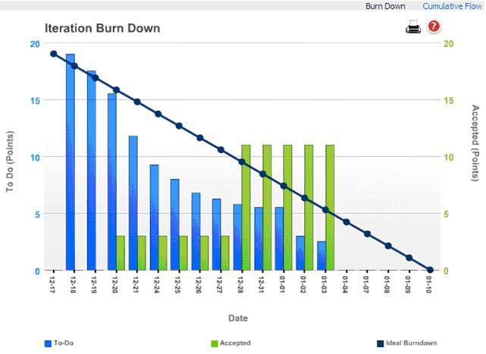

***Hình 3: Biểu đồ thể hiện kết quả mà team đã làm được trong 1 sprint.***

### 3.3.1. Xử Lý

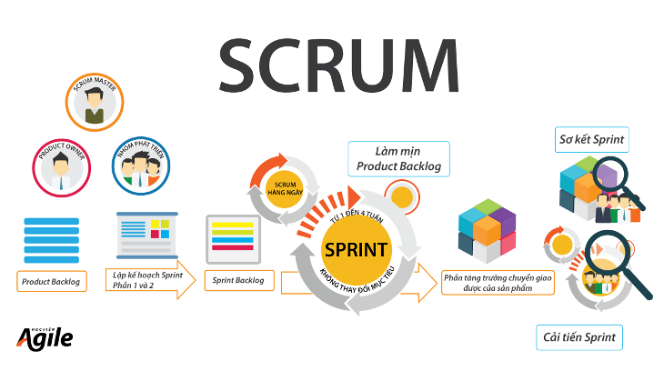

***Hình 4 : Scrum Process***

- **Sprint Planning** (Họp Kế hoạch Sprint)

Nhóm phát triển gặp gỡ với Product Owner để lên kế hoạch làm việc cho một Sprint (xem thêm phần Sprint bên dưới). Công việc lập kế hoạch bao gồm việc chọn lựa các yêu cầu cần phải phát triển, phân tích và nhận biết các công việc phải làm kèm theo các ước lượng *thời* gian cần thiết để hoàn tất các tác vụ. Scrum sử dụng cách thức lập kế hoạch từng phần và tăng dần theo thời gian, theo đó, việc lập kế hoạch không diễn ra duy nhất một lần trong vòng đời của dự án mà được lặp đi lặp lại, có sự thích nghi với các tình hình thực tiễn trong tiến trình đi đến sản phẩm.

**- Daily Scrum** (Họp Scrum hằng Chữ kí)

Scrum Master tổ chức cho Đội sản xuất họp hằng Chữ kí trong khoảng 15 phút để Nhóm Phát triển chia sẻ tiến độ công việc cũng như chia sẻ các khó khăn gặp phải trong quá trình phát triển phần mềm suốt một Sprint.

**- Sprint Review** (Họp Sơ kết Sprint)

Cuối Sprint, nhóm phát triển cùng với Product Owner sẽ rà soát lại các công việc đã hoàn tất (DONE) trong Sprint vừa qua và đề xuất các chỉnh sửa hoặc thay đổi cần thiết cho sản phẩm.

**- Sprint Retrospective** (Họp Cải tiến Sprint)

Dưới sự trợ giúp của Scrum Master, nhóm phát triển sẽ rà soát lại toàn diện Sprint vừa kết thúc và tìm cách cải tiến quy trình làm việc cũng như bản thân sản phẩm.

### 3.1.3 . Các rule cần định nghĩa trong scrum

- Enough to start: không chú trọng vào quy trình tài liệu, làm thế nào để có thể đưa ra được sản phẩm sớm nhất.

- Definition of done: Đưa ra định nghĩa của team 1 task, 1 tính năng như thế nào được coi là hoàn thành.

- Time box: giới hạn thời gian của sprint , của các buổi meeting phải tuân thủ đúng như thời gian đưa ra.

- Để đảm bảo scrum team hoạt động ổn định.

* 1. **Kế hoạch tổng thể:**

|  |  |  |  |  |
| --- | --- | --- | --- | --- |
| **No.** | **Tiến trình** | **Khoảng thời gian** | **Ngày bắt đầu** | **Ngày kết thúc** |
| 1 | **Khởi tạo:** | **3 Ngày** | **01-06-2018** | **4-06-2018** |
| 1.1 | - Thu Thập Yêu Cầu | 2 Ngày | 01-06-2018 | 03-06-2018 |
| 1.2 | - Tạo tài liệu | 1 Ngày | 03-06-2018 | 04-06-2018 |
| 2 | **Bắt đầu** |  |  |  |
| 2.1 | - Họp bắt đầu dự án | 1 Ngày | 05-06-2018 | 06-06-2018 |
| 2.2 | - Bổ sung tài liệu ban đầu | 1 Ngày | 06-06-2018 | 07-06-2018 |
| 3 | **Phát triển** |  |  |  |
| 3.1 | - Sprint 1 | 14 Ngày | 07-06-2018 | 21-06-2018 |
| 3.2 | - Sprint 2 | 14 Ngày | 22-06-2018 | 05-07-2018 |
| 4 | **Họp nhận phản hồi dự án** | **1 Ngày** | **05-07-2018** | **06-07-2018** |
| 5 | **Kết thúc dự án** | **1 Ngày** | **06-07-2018** | **07-07-2018** |

* 1. **Thành phần quản lý**

|  |  |  |
| --- | --- | --- |
| **Vị Trí** | **Nội dung** | **Cộng tác** |
| Người Hướng Dẫn | * Hướng dẫn về quy trình. * Giám sát tất cả các hoạt động của đội. * Trợ giúp với bất cứ điều gì. | Nguyễn Tấn Thuận |
| Thành viên | * Code server * Phân tích yêu cầu, thiết kế cơ sở dữ liệu. * Code và chỉnh sửa giao diện. * Thiết kế giao diện và kiểm thử | Phương Văn Cường  Trần Khắc Hữu  Bùi Đức Nam  Đoàng Ngọc Tân  Nguyễn Văn Mạnh |
| Scrum Master | * Xác định và phân tích website * Phân công công việc cho các thành viên trong nhóm. * Kiểm soát và theo dõi các thành viên trong nhóm. * Định hướng cho các thành viên trong nhóm. * Phải chắc chắn rằng nhiệm vụ được hoàn thành đúng thời gian, phạm vi và chi phí. * Bảo vệ các nhóm làm việc và tránh những rắc rối. * Cung cấp các giải pháp để giải quyết vấn đề. | Bùi Đức Nam |

### Tài nguyên cần thiết

|  |  |  |  |  |  |
| --- | --- | --- | --- | --- | --- |
| **ID** | **Item** | **Mục đích** | **Cần thiết(Yes/No)** | **Số lượng** | **Chữ kí cập nhật** |
| 1 | Laptop | Sử dụng để phát triển | Yes | 5 | 01-06-2018 |
| 2 | PHP, HTML5, CSS3, Javascript, ReactJS, MySQL | Sử dụng để phát triển | Yes | 1 | 01-06-2018 |
| 3 | Visua Studio Code, Chrome, Github, Trello | Sử dụng để phát triển | Yes | 1 | 01-06-2018 |

Nhoóm